## 1引言

绪论介绍了电液伺服阀中精密弹性元件的基本工作原理，还介绍了弹簧管在生产加工中的特点和相应的测量要求，分析了国内外具有代表性的精密弹性元件的刚度测量技术。

弹簧管作为电液伺服阀中重要的精密弹性元件之一，其刚度值对系统的性能影响很大，且本身的工艺与结构也较为复杂。所以作为被测对象，在其刚度测量系统测量的研制过程中，需要多方面的研究来明确测量方法。

本章工作如下：分析工作状态下的弹簧管作动力，给出弹簧管刚度定义，分析弹簧管技术指标及其物理特性，介绍测量原理及系统的测量方法。

## 2基于多因素影响的弹簧管作动力分析

结合电液伺服阀内部结构、工作原理与实际的工况中的受力分析可知弹簧管，由图 1 可以看出，弹簧管被其法兰盘上的两个盘头螺钉固定在阀体上，即弹簧管根部固定，头部外圆与衔铁过盈配合。当没有控制电流流入线圈时，衔铁两端所受的电磁吸力相等， F1=F2，由理论力学的知识可知，将 F1、F2等效平移到弹簧管轴线上，相当于各自在弹簧管头部增加了一附加M，并且大小相等，方向相反，力矩抵消，弹簧管头部只承受轴向力，弹簧管保持在中位；当某时刻有控制电流流入线圈时，衔铁两端所受的电磁吸力不相等，即 F1≠F2，打破原来的力矩平衡，弹簧管头部产生顺时针或逆时针方向的力矩，此时弹簧管不仅承受轴向方向上的力，还要承受顺时针或逆时针方向的力矩，弹簧管偏离中心轴线一定角度θ。由以上分析可以得出，弹簧管的实际工况是既承受力也承受力矩，但是所承受的力是弹簧管轴线方向上的力，不能使弹簧管发生弯转运动，也就不能引起电液伺服阀后面的一系列动作的发生，所以弹簧管在轴线方向上的微小变形不是我们关注的对象。我们关注的是弹簧管所承受的力矩，它使弹簧管偏转一定角度θ，从而使电液伺服阀发生后面的一系列动作，最终使力矩马达将电控信号转换为机械运动。因此我们定义弹簧管刚度为抗力矩-转角刚度，简称力矩-转角刚度或者角刚度。



通过以上的分析可知弹簧管的受力主要来源于衔铁、挡板与反馈杆的组合件的合力的作用。如图2所示。因此考虑多因素影响下的的弹簧受力情况，首先获取衔铁组件的受力分析。根据牛第二定律，可获取衔铁组件受力，如方程式（1）所示。

 (1)

其中FET为电磁力矩，FTH 为弹簧管反作用力，FP 为喷嘴作用力，FS 为阀芯的作用力，Fb为反馈杆变形力。

结合衔铁的结构与电磁作用，衔铁组件的电磁力矩方程可构建为方程式(2).

 (2)

其中 a为电磁力矩力臂，lET 为衔铁的长度，ϕET为衔铁的磁通量，Nc为控制电磁线圈，∆I为变化电流，XET为控制电磁间隙的磁阻。



图2.液体喷嘴对挡板作用力

由于挡板与反馈杆是一体装置，喷嘴对挡板的作用力是直接作用在反馈的组件上。首先1端的喷嘴的流体力，流体在挡板的形成阻力断面区O。对于锐边喷嘴，忽略喷嘴端面外径D0 至喷嘴孔直径 D1之间的环形面积上液流的静压力对挡板的作用力。于是，左侧喷嘴对挡板的液流力主要为喷嘴孔处的静压力对挡板的液压力和射流动量变化对挡板产生的反作用力。即：

 (3)

其中F1为左1喷嘴对挡板的液流力，PO为断面O处射流压力。ρ 为油液密度, QO为通过断面O 的流量，VO 断面O处射流流速。

利用伯努利方程，构建喷嘴截面O与挡板截面S之间的流体力学方程

 (4)

其中α为断面O处动能修正系数；β为断面S处动能修正系数;P1为喷嘴前置断面处射流压力,VS为断面S处射流流速。

根据实际工况中测试，可知在压力存在时，喷嘴断面O与腔内断面1的上流体可视为均匀流动且保持面积的均衡性，因此可令α=β=1。且VO>>VS ，因此可假设VS=0

 (5)

将方程式(5)代入方程式(3)中，

 (6)

断面O上的流速可根据流量方程求取：

 (7)

其中COS为喷嘴孔处流量系数，XOS为喷嘴与挡板间的零位间隙，XS为挡板偏离零位的位移。

将方程式(7)代入方程式（6），可得左侧喷嘴对挡板的液流力为

 (8)

同理可以求得右侧喷嘴对挡板的液流力为：

 (9)

根据作用在挡板两侧流体压力FL与FR联合，可知挡板上的受到合力。

 (10)

其中P1-P2为喷嘴负载腔的压差。

当阀芯运动时会对反馈杆与挡板的联合组件进行反作用力，当反馈杆末端小球安装在阀芯上时，研究衔铁挡板组件的高频振动特性需考虑滑阀动态的影响。滑阀阀芯运动时的力平衡方程为：

 (11)

其中S为阀芯端面面积，M为阀芯及油液质量，f S为阀芯及阀套间粘性摩擦系数，fb为瞬态液动力阻尼系数, Fb反馈杆变形力, FL外负载力,kb稳态液动力刚度, kb=2He S2/V0,V0为阀芯中位时左右两腔的体积。

假设由阀芯端部、节流孔及喷嘴孔组成的腔室内充满高压油且完全密封，忽略阀芯与阀套间的摩擦和泄露。由于油液的可压缩性，当阀芯产生位移∆XS时，左腔压力升高∆P1P,右腔压力降低∆P2P 。

,  (12)

其中He 为油液的有效体积弹性模量，V1P为阀芯左端腔室体积，V2P为阀芯右端腔室体积

 (13)

反馈杆的变形力

 (14)

其中kb为反馈杆刚度，r为弹簧管回转中心至喷嘴中心的距离，b为喷嘴中心至反馈杆端部小球中心的距离，θ衔铁偏转角度，XS 为阀芯位移。

综上所求的多因素的耦合力，可求得衔铁组件对弹簧管的作用力：

 (15)

## 3弹簧管刚度测量原理的研究

### 3.1弹簧管技术指标及其物理特性## TO DO

弹簧管选用材料为QBe2，其标准为GB/T 5231-2001,具体如表1所示。弹簧管的加工技术指标如7所示，其物理特性参数如表2所示。

表格 1弹簧管主要成分

|  |  |  |  |  |  |  |  |
| --- | --- | --- | --- | --- | --- | --- | --- |
| 主要成分(%) | | | 微量元素部分(≤%) | | | | 杂质综  合(≤%) |
| Be | Ni | Cu | Si | Al | Pb | Fe |
| 1.8-2.1 | 0.2-0.4 | 余量 | 0.15 | 0.15 | 0.005 | 0.15 | 0.5 |

表格 2物理特性参数

|  |  |  |  |  |  |  |
| --- | --- | --- | --- | --- | --- | --- |
| 部件 | 密度 | 弹性模量 | 泊松比 | 屈服模量 | 硬度 | 延伸率 |
| 弹簧管 | 8230/kg/m3 | 133/GPa | 0.35 | 1150/Mpa | 36-46HRC | 1% |

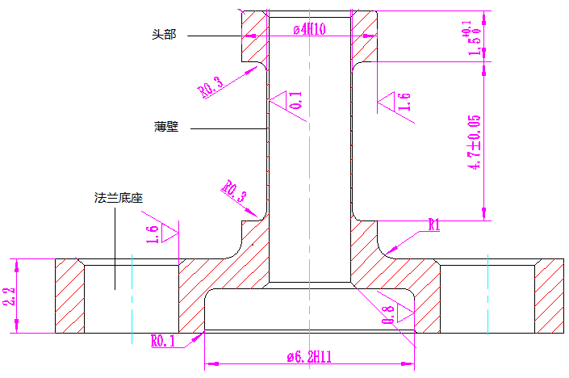

Figure 1某型号弹簧管尺寸图

图1为某型号弹簧管的尺寸图，利用图中参数，在Catia中完成弹簧管的建模，并进行有限元分析。

### 3.2多点测量的悬臂梁刚度测量模型

根据上文中对弹簧管的作动力的分析，我们已经明确弹簧管刚度为角刚度，即抗力矩-转角刚度。弹簧管在工作中也是在一个纯弯矩的作用下产生一个功能摆角，在实际测量中纯弯矩的加载实现起来难度较大，需要很多的辅助环节，而测量中环节的增多会导致测量误差的增多。

基于此点考虑，我们在实际测量中将弹簧管受力等效成悬臂梁模型进行分析，以代替纯弯矩加载。图2为符合弹簧管工况的受力示意图，受力点为弹簧管头部的中点，弹簧管变形时头部偏转产生位移。



Figure 2弹簧管受力示意图

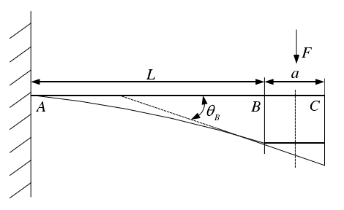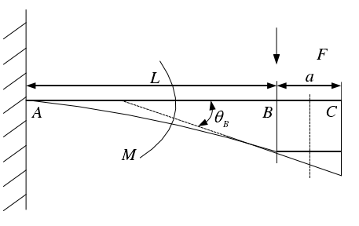

Figure 3实际受力分析 Figure 4等效受力分析

图3为悬臂梁模型的实际受力分析。AB 段为弹簧管的薄壁段也就是变形段，弹簧管的根部及头部 BC 段为刚体，将弹簧管简化为一根空心的悬臂梁，受力点在其头部 BC 段的中心处，设薄壁 AB 段长 L ,头部 BC 段长为 a ， F为所受的力，为点B处的转角。

由于 BC 段为刚体，为了利用材料力学公式求取挠度，把施力点移到变形段 AB 处的端点 B 处，根据理论力学的知识可知，当力 F 移动到 B 点时，弹簧管受力分析等效为图 4-12（b），此时需要在 B 点处附加力矩  。

设薄壁处截面惯性矩为 I，材料的弹性模量为 E ，施加的砝码总重量为 F ，得到力F 在点 B 引起的挠度及转角分别为：

 ，

附加力矩 M 在点 B 引起的挠度为及转角分别为：

 ，

根据叠加原理可知，点 B 挠度及转角分别为：

，

通过几何关系可知弹簧管头部施力点的位移为：



弹簧管的角刚度可通过以下方程进行计算：



联立方程（4-24）和（4-25）消去 E 、 I 得到:

 

其中，定义为弹簧管的线位移刚度,则线位移刚度和力矩转角刚度之间的换算关系为：



为了验证理论计算的结果，根据上述试验的方法，采用 CATIA 软件进行有限元仿真如下图 4-13 所示，将弹簧管底端固定，在弹簧管头部中位开槽，并在此处施加 2N 的力。从位移云图中可以得到薄壁上端点的位移为 0.0465mm，a 1.7mm ,采用公式（4-27），

计算得到弹簧管的刚度为 Ka 4.18N m/ rad ，和理论计算结果基本一致但有一定的误差，这是由于弹簧管的头部直径及厚度与中间段并相等。

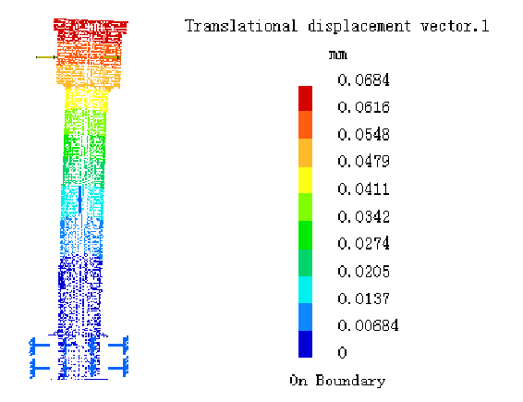

Figure 5弹簧管变形位移云图

基于上述的悬臂梁刚度测量模型，可以使用多点法测量得到弹簧管的线刚度，即在弹簧管变形得过程中测量多个点处的力和线位移，用最小二乘法对多个点采集的数据进行拟合计算得到弹簧管的线刚度，再通过线刚度与角刚度的换算公式，得到角刚度。

本文提出的多点测量方法的原理如图6所示。力传感器固定于推杆和电机驱动机构之间，测量挡板与推杆紧固连接用于传递弹簧管头部的形变量，弹簧管安装法兰固定于L型支架。通过推杆的扁平头部向被测弹簧管的头部中点施加测量力，光栅尺将记录此时测量挡板的位置，推杆前进继续施加测量力，光栅尺记录新的位置。共记录n组数据： 。



Figure 弹簧管刚度测量原理

对于弹簧管，定义其线刚度为，角刚度为，有下列关系式：



式中：与测试零位有关。

代入有：



由最小二乘原理，平方差S为：



求导数，令，求k的最小二乘估计值：



根据式（），得到弹簧管的角刚度。

多点法相对于两点法测量，不仅测量精度大幅提高，还可以由大量的数据生成刚度曲线。通过分析每个点的数据以及曲线的特征，可以进一步分析弹簧管刚度的线性度等物理特性，对于指导弹簧管的设计具有较大意义。

## 4刚度测量系统的测量方法介绍

根据上述测量原理的介绍分析，我们需要得到的值包括：弹簧管薄壁段高度L，弹簧管头部高度a，测量过程中顶杆施加的测量力F和对应的位置x。根据这些数据，我们通过最小二乘法拟合，并进行换算，就可以得到弹簧管的角刚度值。

综合考虑测量原理以及实现难度，本文所设计出的刚度测量系统的组成情况如图7所示。

Figure 7刚度测量系统组成

可以看出，系统由三个部分组成：人机交互部分由上位机、人机交互软件界面和打印机组成，其主要功能包括：数据的监测、发送控制指令、打印结果以及其他一些辅助测量的功能；硬件电路部分的核心是下位机系统，主要功能是输出电机控制信号的同时对传感器采集的信号进行调理、采集、显示，并通过以太网和上位机进行通信；机械台架部分是测量的核心部分，由机械设计的负责执行测量的执行机构和测量机构组成，主要实现对精密弹性元件的加载，以及力和位移的测量。

## 小结

本章全面地介绍了刚度测量系统测量方法提出过程中所做的研究和分析工作。

本章通过分析多因素影响下的弹簧管作动力来明确弹簧管的工况，并给出符合弹簧管工况的刚度值定义；通过对弹簧管技术指标及物理特性的研究和对弹簧管刚度测量原理的研究，明确了刚度测量系统的设计思路和数据处理方法；最后提出一套可以自动加载、多点测量、自动输出刚度值的刚度测量方法，为后续刚度测量系统的研制打下基础。